ОТЧЕТ
по дисциплине «Операционные системы и архитектура компьютера»
Лабораторная работа №4
«Обеспечение обмена данных между процессами посредством технологии File mapping»
Выполнил:
студент гр. М8О-205БВ-25
Гнездилов Кирилл Олегович
Проверил: | ____________________
Оценка: | ____________________
Дата: | ____________________

СОДЕРЖАНИЕ
ЦЕЛЬ РАБОТЫ | 3
ХОД РАБОТЫ | 4
Краткое описание архитектуры решения | 4
Листинг ключевых фрагментов кода | 5
Результаты работы программы и трассировка системных вызовов | 8
ЗАКЛЮЧЕНИЕ | 10
СПИСОК ИСПОЛЬЗОВАННЫХ ИСТОЧНИКОВ | 11

ЦЕЛЬ РАБОТЫ
Приобретение практических навыков в освоении принципов работы с файловыми системами и организации межпроцессного взаимодействия (IPC) в операционной системе Linux посредством технологии отображения памяти (memory-mapped files, системный вызов mmap) и системных сигналов POSIX.
В рамках задания требовалось разработать многопроцессную программу на языке Си, в которой родительский процесс считывает строки целых чисел из стандартного потока ввода и передает их через разделяемую память дочернему процессу, выполняющему последовательное целочисленное деление элементов каждой строки с записью результатов в выходной файл.

ХОД РАБОТЫ
Краткое описание архитектуры решения
Программа спроектирована по модульному принципу и разделена на заголовочные и исходные файлы: shared.h (описание структуры разделяемого буфера и констант ошибок), main.c (инициализация IPC, создание процессов и освобождение ресурсов), parent.h / parent.c (логика родительского процесса) и child.h / child.c (логика дочернего процесса).
Взаимодействие между родительским и дочерним процессами построено на следующих механизмах ядра ОС Linux:
1. Разделяемая память (mmap): до вызова fork() родительский процесс запрашивает размер страницы памяти через sysconf(_SC_PAGESIZE) и создает анонимное разделяемое отображение с помощью системного вызова mmap() с флагами PROT_READ | PROT_WRITE и MAP_SHARED | MAP_ANONYMOUS. В начале выделенной страницы размещается структура StreamBuffer, содержащая поля состояния (error, flush, is_eof, data_size) и массив data[] для передачи порций чисел.
2. Синхронизация через сигналы POSIX (sigprocmask и sigsuspend): для предотвращения состояния гонки (race condition) и потери сигналов до момента входа в ожидание сигналы SIGUSR1 и SIGUSR2 блокируются через sigprocmask(SIG_BLOCK, ...) до вызова fork(). Родитель заполняет буфер порцией чисел, при достижении конца строки устанавливает флаг flush = true, отправляет дочернему процессу сигнал SIGUSR1 через kill() и переходит в атомарное ожидание ответа через sigsuspend(). Дочерний процесс после обработки порции чисел и записи результата в файл подтверждает готовность сигналом SIGUSR2.
3. Обработка системных ошибок и очистка ресурсов: каждый системный вызов (sigprocmask, sysconf, mmap, fork, sigaction, kill, waitpid, munmap) и операции с файлами (fopen, fclose) проверяются на код возврата с выводом диагностики через perror(). При возникновении ошибки (например, попытке деления на ноль в дочернем процессе или некорректном вводе в родительском) процесс записывает код ошибки в StreamBuffer и сигнализирует парному процессу для корректного завершения. Родительский процесс ожидает завершения потомка вызовом waitpid(), исключая появление зомби-процессов.
Листинг ключевых фрагментов кода
Листинг 1 – Структура разделяемой памяти (shared.h)
#ifndef OS_SEM3_SHARED_H
#define OS_SEM3_SHARED_H
#include <stdbool.h>
#include <stddef.h>
#include <unistd.h>
#define NO_ERROR 0
#define ERR_CHILD 1
#define ERR_PARENT 2
typedef struct StreamBuffer {
int error;
bool flush; // признак окончания текущей строки чисел
bool is_eof; // признак завершения входного потока
size_t data_size;
int data[];
} StreamBuffer;
#define BUFFER_CAPACITY(page_size) (((page_size) - sizeof(struct StreamBuffer)) / sizeof(int))
#endif // OS_SEM3_SHARED_H

Листинг 2 – Инициализация IPC и управление процессами (main.c)
int main() {
sigset_t mask, old_mask;
sigemptyset(&mask);
sigaddset(&mask, SIGUSR1);
sigaddset(&mask, SIGUSR2);
if (sigprocmask(SIG_BLOCK, &mask, &old_mask) == -1) {
perror("sigprocmask");
return EXIT_FAILURE;
}
long page_size = sysconf(_SC_PAGESIZE);
if (page_size == -1) {
perror("sysconf");
return EXIT_FAILURE;
}
void* map = mmap(NULL, page_size, PROT_READ | PROT_WRITE,
MAP_SHARED | MAP_ANONYMOUS, -1, 0);
if (map == MAP_FAILED) {
perror("mmap");
return EXIT_FAILURE;
}
StreamBuffer* buf = map;
buf->error = NO_ERROR;
buf->flush = false;
buf->is_eof = false;
buf->data_size = 0;
char* out_path = NULL;
size_t len = 0;
if (getline(&out_path, &len, stdin) == -1) {
fprintf(stderr, "Failed to read filename from stdin\n");
goto clean_on_err;
}
out_path[strcspn(out_path, "\r\n")] = '\0';
pid_t pid = fork();
if (pid == -1) {
perror("fork");
goto clean_on_err;
}
int status;
if (pid == 0) {
status = run_child(map, getppid(), old_mask, out_path);
} else {
status = run_parent(map, BUFFER_CAPACITY(page_size), pid, old_mask);
if (waitpid(pid, NULL, 0) == -1) {
perror("waitpid");
goto clean_on_err;
}
}
if (munmap(map, page_size) == -1) {
perror("munmap");
free(out_path);
return EXIT_FAILURE;
}
free(out_path);
return (status == EXIT_FAILURE) ? EXIT_FAILURE : EXIT_SUCCESS;
clean_on_err:
if (munmap(map, page_size) == -1) {
perror("munmap");
}
free(out_path);
return EXIT_FAILURE;
}

Листинг 3 – Синхронизация и отправка данных родителем (parent.c)
int notify_child(const pid_t child_pid, const sigset_t mask, StreamBuffer* buffer) {
if (kill(child_pid, SIGUSR1) == -1) {
perror("kill");
return EXIT_FAILURE;
}
while (sig_received == 0) {
sigsuspend(&mask);
}
sig_received = 0;
if (buffer->error == ERR_CHILD) {
return EXIT_FAILURE;
}
buffer->data_size = 0;
buffer->flush = false;
return EXIT_SUCCESS;
}

Листинг 4 – Вычисления и проверка деления на ноль (child.c)
for (size_t i = 0; i < buff->data_size; i++) {
if (is_first) {
res = buff->data[i];
is_first = 0;
} else {
if (buff->data[i] == 0) {
fprintf(stderr, "Error: Can not divide by zero\n");
if (fclose(out) != 0) {
perror("fclose");
}
buff->error = ERR_CHILD;
if (kill(parent_pid, SIGUSR2) == -1) {
perror("kill");
}
return EXIT_FAILURE;
}
res /= buff->data[i];
}
}
if (buff->flush) {
is_first = 1;
fprintf(out, "%d\n", res);
}
if (kill(parent_pid, SIGUSR2) == -1) {
perror("kill");
if (fclose(out) != 0) {
perror("fclose");
}
return EXIT_FAILURE;
}

Результаты работы программы и трассировка системных вызовов
Компиляция проекта выполнена компилятором GCC с включенными предупреждениями (-Wall -Wextra). Тестирование проводилось на наборах корректных числовых последовательностей, а также на краевых случаях: попытка деления на ноль, ввод некорректных символов и переполнение типа int. В консольном выводе отображаются идентификаторы процессов (PID) родителя и потомка, подтверждающие их параллельное выполнение.
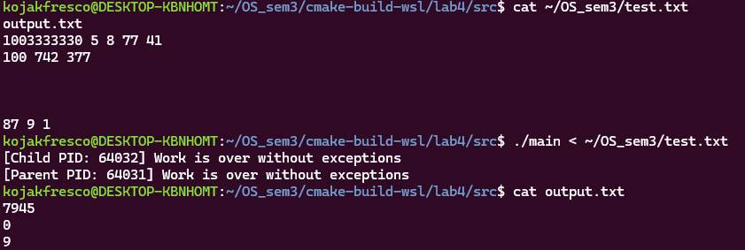
Рисунок 1 – Демонстрация работы программы в штатном и аварийном режимах
С помощью утилиты трассировки strace -f был проанализирован профиль системных вызовов программы. Трассировка подтверждает выделение разделяемой памяти (mmap), блокировку сигналов (rt_sigprocmask), порождение дочернего процесса (clone), обмен сигналами (kill, rt_sigsuspend), ожидание завершения потомка (wait4) и освобождение отображенной памяти (munmap).

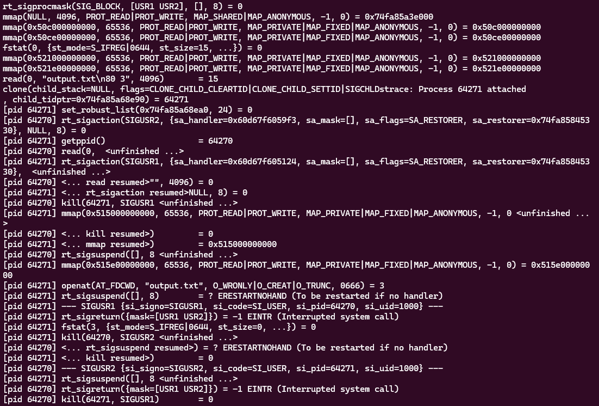
Рисунок 2 – Трассировка системных вызовов программы с помощью strace

ЗАКЛЮЧЕНИЕ
В ходе выполнения лабораторной работы №4 была разработана и отлажена многопроцессная программа на языке Си в операционной системе Linux, реализующая межпроцессное взаимодействие на основе отображаемой в память области (mmap) и системных сигналов POSIX.
Были практически изучены механизмы синхронизации процессов без состояния гонки с использованием маскирования сигналов (sigprocmask, sigsuspend), методы предотвращения появления зомби-процессов (waitpid), а также способы корректной обработки ошибок системных вызовов и освобождения ресурсов операционной системы.

СПИСОК ИСПОЛЬЗОВАННЫХ ИСТОЧНИКОВ
1. Linux Programmer's Manual (man-pages): mmap(2), fork(2), sigaction(2), sigprocmask(2), sigsuspend(2), waitpid(2). – URL: https://man7.org/linux/man-pages/
2. Керриск М. Linux API. Исчерпывающее руководство. – СПб.: Питер, 2020. – 1248 с.
3. Руководство по выполнению лабораторных работ по курсу «Операционные системы», МАИ, 2026.

